Voornemen bestuursdwang voor een voertuig aan Helmbergweg te Katwijk
- Een voertuig aan de Helmbergweg te Katwijk
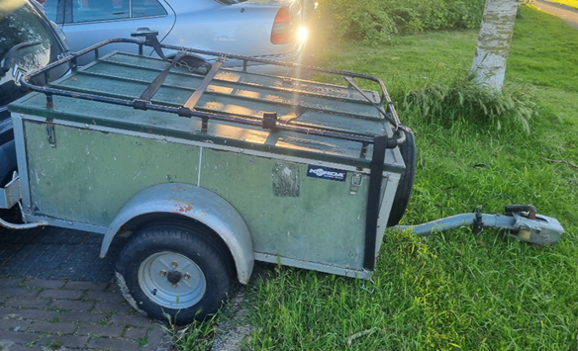
Het voertuig mag niet op de hierboven geschreven locatie aanwezig zijn vanwege Artikel 5:5, Voertuig wrakken
Indien de eigenaar van dit voertuig deze niet verwijderd van de openbare weg vóór 17 juli 2024, dan zal dit voertuig door de gemeente Katwijk verwijderd worden. Deze publicatie kan worden aangemerkt als een zogenaamd voornemen om bestuursdwang toe te passen als bedoeld in artikel 5:21 Algemene wet bestuursrecht (verder: Awb). Dit voornemen is op 26 juni 2024 tevens bekend gemaakt met een sticker op het voertuig. Hiermee is uitvoer gegeven aan artikel 5:24, derde lid Awb.
Als dit voertuig niet binnen de genoemde tijd van de openbare weg verwijderd wordt zullen wij een definitief bestuursdwang besluit nemen. Dit betekent dat dit voertuig wordt verwijderd en 13 weken worden opgeslagen in het gemeentelijk depot. Gedurende deze periode kan de eigenaar van dit voertuig deze ophalen tegen betaling van de berging- en stallingkosten. Wanneer de eigenaar zich tijdens deze periode nog niet heeft gemeld, zal het betreffende voertuig worden verkocht of vernietigd.

